
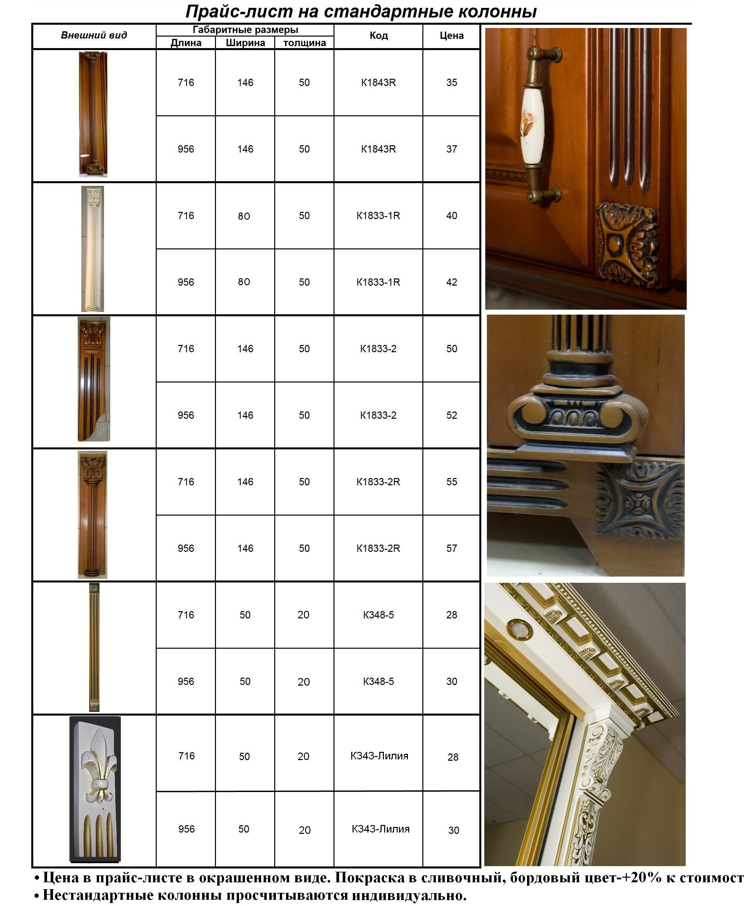
Цена указана без учёта ндс
Цены указаны в рекламных целях по курсу USD, оплата только в гривне.
г. Киев, Отдел сбыта  Тел. (067) 558-27-92 | г. Одесса, Отдел сбыта  Тел. (067) 484-68-06.

